Всероссийская конференция «Юные техники и изобретатели»

Укрощение солнечного зайчика

Автор: Черненко Яков Юрьевич,
учащийся МБОУ ДО Центр технического творчества “Городской” г. Липецка
Руководитель:
Самохин Юрий Петрович - педагог
дополнительного образования МБОУ ДО Центр технического творчества “Городской” г. Липецка

Липецк 2016

Оглавление
1. Аннотация 1
2. Введение 2
3. Основное содержание 4
4. Выводы и практические рекомендации 6
5. Заключение 6
6. Список литературы 6
7. Приложения 8

Аннотация.
1
Большинство людей, проживающих в городах, где многоэтажные дома стоят близко друг к другу, нуждаются в дневном свете, который к ним приходит в недостаточном количестве, и они используют электрический свет даже днем. В сельской местности использование электрического освещения в таких местах, как погреб, чулан, теплицы, приводит к дополнительным затратам. А если нужно осветить пещеру или участок горного ущелья, как быть в этом случае? Да, в настоящее время существуют множество дизель-генераторов и других источников электрической энергии. Но это все дорогое удовольствие. Предлагаемое автоматизированное зеркальное устройство полностью автономно, требуется только первоначальная установка, т.е. наведение зайчика в нужное место, далее все делает автоматика. После ночи, когда устройство находилось в спящем режиме, потребляя всего 50-100мкА, но получив достаточно солнечного света, устройство переходит в режим максимального освещения и до самого вечера удерживает солнечный зайчик в нужном месте. При своей работе устройство экономично потребляет энергию, только при перестройке. Предлагаемое устройство имеет следующие характеристики: габаритные размеры действующего макета 270x230x200мм, потребление электрической энергии в режиме сна не более 10мкА, в режиме поиска и перенастройки не более 0.2А, угол разворота по горизонтали 200+10 градусов, угол поиска по вертикали 45+10 градусов, точность удержания зайчика +2 градуса. В действующем устройстве группа зеркал формирует вогнутую систему получения зайчика. При разработке прибора акцент сделан на простоту схемных решений, использование отечественных комплектующи

Введение.
К земле всегда поступает солнечная энергия, освещая землю, солнце приносит всем нам тепло, жизнь и свет. Еще 6000 лет до н.э. крестьяне Китая строили свои дома, ориентируя их на солнце, чтобы зимой было тепло, а летом прохладно. Мудрецы Древней Греции- Сократ и Аристотель –учили своих студентов разрабатывать проекты домов, максимально используя энергию солнца. В Римской империи уже в первом веке нашей эры использовали слюду и стекло для окон, что было настоящим прорывом в солнечной энергетике. Три тысячи лет назад китайцы открыли, что с помощью вогнутых линз можно концентрировать солнечные лучи в один пучок и извлекать тем самым огонь. В дневниках Леонардо до Винчи отражены чертежи для использования изогнутых зеркал для промышленного нагрева материалов. Жители Парижа и Лондона в эпоху Ренессанса с трепетом наблюдали, как экспериментаторы фокусировали солнечные лучи и плавили материалы, превращая куски стекла в стекловидное вещество.
В настоящее время солнечная энергетика-направление альтернативной энергетики. Производство же энергии из нефти, газа, угля губительно сказывается на экологическом состоянии планеты, при этом истощаются запасы источников энергии. Солнце излучает огромное количество энергии 1,1x10²⁰ кВтч в секунду. Однако из-за отражения, рассеивания и поглощения её атмосферными газами и аэрозолями только 47% свей энергии достигает поверхности Земли. Количество солнечной энергии, падающей на поверхность Земли изменяется вследствие движения солнца, зависит от времени суток и времени года.
Прибор, способный фиксировать солнечные лучи в одном направлении, несмотря на движение солнца-гелиостат. Первый гелиостат был создан в середине 17 столетия флорентийским академиком Барелли для опытов над скоростью распространения света. Самый простой гелиостат был устроен Фаренгейтом в первой четверти 18 века, поворачивался за Солнцем по одной оси со скоростью одного оборота за сутки. Из многих гелиостатов, позволяющих получать пучок солнечных лучей, отраженных по любому горизонтальному или наклоненному направлению, практичными оказались только приборы Зильбермана и Фуко.
2
3
Современный гелиостат –отдельно смонтированный отражатель, т.е. своеобразное зеркало с наличием привода от мотора, который мог бы тщательно следить за солнцем и соответственно его отражать. Россия -не экваториальная страна, с разным количество солнечных дней в различных её регионах. В России пока реализуются только локальные, небольшие по мощности, проекты в солнечной энергетике.
Цель данной работы- укрощение “солнечного зайчика”, возможность использовать альтернативный источник энергии “маленьким”, но “эффективным” потребителем (для освещения и отопления частных домов, теплиц, маленьких коммерческих предприятий и т.д.), экономя электроэнергию из не возобновляемых источников или в местах, где нет централизованного энергоснабжения.
Задачи- создание прибора с небольшими габаритами и небольшим весом (с возможностью его перемещения), с автономным электроснабжением, с точностью автоматической установки “зайчика” по двум осям плоскости, с высокой чувствительностью, с использованием отечественных комплектующих.
Методы исследования:
- Анализ и изучения принципа работы устройств подобного типа
- Разработка функциональной схемы устройства.
- Разработка на отечественных деталях схемы самого гелиостат.
- Разработка блоков автоматизации и электропитания.
- Изготовление печатных плат.
- Выполнение монтажных работ.
- Испытание и доводка устройства в реальных условиях.
- Результаты, выводы, применение.
- Экономическая обоснованность.
Основное содержание.
4
Разработанная функциональная схема включает: контроль питания, состоящий из датчика “день-ночь” и датчика питания; система управления двигателями, включающая (вертикальный и горизонтальный) гелиостат, драйвера двигателя, а также устройство отключения драйверов двигателя; устройство секторного поиска (приложение 1).
Для экономии заряда аккумулятора в ночное время суток была разработана схема устройства “день-ночь”, позволяющая полностью отключить питание всех блоков. Схема собрана на отечественной микросхеме К561ЛН2. На первом логическом элементе D1.1 и фотодиоде VD1 (АЛ307) выполнен приемник, от которого сигнал поступает на фильтр и формирователь, выполненный на элементах D1.2, D1.3 и конденсаторе C1, после сигнал передается на усилитель, собранный на D1.4 и сборном транзисторе VT1 (КТ315) и VT2 (КТ815), нагрузкой которого являются все остальные схемы прибора (приложение2).
Гелиостат (вертикальный и горизонтальный) выполнен на микросхеме К561ЛН2 и состоит из двух приемников, созданных на элементах D2.1 и D2.4 и фотодиодах VD1 VD2 (АЛ307); затем сигналы поступает на два фильтра и формирователя, построенных на D2.2 и D2.5 и конденсаторах C10 и C11; после чего сигналы передаются на два усилителя, собранных на элементах D2.3 и D2.6 и транзисторах VT6 и VT7 (КТ3102), далее сигнал идет на драйвер двигателя (приложение 3-4).
Драйвер (вертикальный и горизонтальный) двигателя служит для управления двигателем с помощью маломощных сигналов, он выполнен на импортной микросхеме TA7267BP, к 5 и 3 её выводам подключен двигатель, 4 вывод находится на корпусе, на 7 и 6 подаются управляющие сигналы от гелиостата, 1 и 2 выводы соединены вместе и идут на устройство отключения (приложение 3-4).
Устройство отключения служит для экономии заряда аккумулятора в облачную погоду, оно реализовано на микросхеме К561ЛП2, на первом элементе <<или>> D3.1 собрано устройство сравнения уровней с выходов гелиостата; после него сигнал переходит на второй элемент D3.2, где выполнен инвертор; затем сигнал поступает на составной транзистор, собранный на VT11 (КТ315) и VT9 (КТ361), нагрузкой которого является полевой ключ VT10 (КП702), коммутирующий питание драйвера двигателя (приложение 3-4).
5
Система секторального поиска позволяет планомерно просматривать выбранный угол и находить солнце, фиксироваться на нем. Он выполнен на передающих ИК диодах HL1 и HL2, которые светят на диск, оклеенный белой и черной бумагой. Отражённый сигнал поступает на ИК фотодиоды VD3 и VD4, затем на микросхему К561ЛН2, где на первых логических элементах D6.1 и D6.4 реализованы два приемники, от которых сигналы переходят на формирователи и фильтры, собранные на элементах D6.1, D6.2, D6.5, D6.6 и конденсаторах C5, C7, C6 и идут на RS триггер, который работает, как качели, и имеет два состояния, поэтому во время поиска прибор будет поворачиваться то в одну то в другую сторону, доходя до края черной и белой бумаги, будет менять направление вращения. Триггер собран на двух элементах D7.1 и D7.2, микросхеме К561ЛА7; далее сигналы поступают на схему прерывателя, которая будет отключать схему секторального поиска от управляющих выводов драйвера двигателя, она реализована на микросхеме К155ЛН1, имеющей третье состояние полного отключения всех входных и выходных выводов логических элементов при подаче напряжения на четвертый вывод. Прерыватель был сделан на двух логических элементах D8.1 и D8.2. Схема отключения подает сигнал на четвертый вывод и отключает систему поиска, она выполнена на микросхеме К561ЛН2 и состоит из приемника на первом логическом элементе D9.5 и фотодиоде VD5, для создания временной задержки параллельно диоду включен электролитический конденсатор C10; затем сигнал поступает на второй элемент D9.4, после чего он попадает на фильтрующий конденсатор C9 и идет на усилитель и формирователь, построенный на элементах D9.1, D9.2, D9.3, после чего сигнал поступает на вывод 4 микросхемы К155ЛН1 (приложение 3).
6
Были разработаны и вытравлены печатные платы, затем распаяны все радиодетали и проведены монтажные работы, в итоге проведены испытания и доводка всех схем. Испытания проводились с использованием в качестве солнца света фонаря с лампой накаливания. Было сделано так, что фонарь был зафиксирован, а поворачивался сам прибор. Для определения куда падает отражённый зайчик использовался лазер.
В качестве устройства вертикального отклонения зеркала использована система передвижения головки CD привода от компьютера. Сам прибор собран в самодельном корпусе открытого типа (приложение 5).
Выводы.
Предлагаемое устройство имеет следующие характеристики: габаритные размеры действующего макета 270x230x200мм, потребление электрической энергии в режиме сна не более 10мкА, в режиме поиска и перенастройки не более 0.2А, угол разворота по горизонтали 200+10 градусов, угол поиска по вертикали 45+10 градусов, точность удержания зайчика +2 градуса, вес прибора 2.5кг. Прибор имеет независимое питание. Питание аккумулятора 12В 0.8Ач. При разработке прибора акцент сделан на простоту схемных решений, использование отечественных комплектующих (стоимость используемых комплектующих 875 рублей).

Заключение.
Таким образом, была разработана и создана действующая модель автоматизированного зеркального устройства, полностью автономного с малыми габаритами, способного фиксировать солнечные лучи для дальнейшего использования солнечной энергии.

7

Литература.
1. Орлов В.А. Малогабаритные источники тока. - М.: Воениздат, 1970. - 224с
2. Антонов В.Ф. Биофизика. - М.: Владос, 2000. - 288с

3. Колтун М.М. Солнечные элементы. - М.: Наука, 1987. - 192с.
4. Журнал “Радио” №№ 2000-2015г.г.
5. Журнал “Радиоконструктор” №№ 2000-2015г.г.
6.Интернетресурсы

8
Приложения

Приложение 1: Функциональная схема.
9

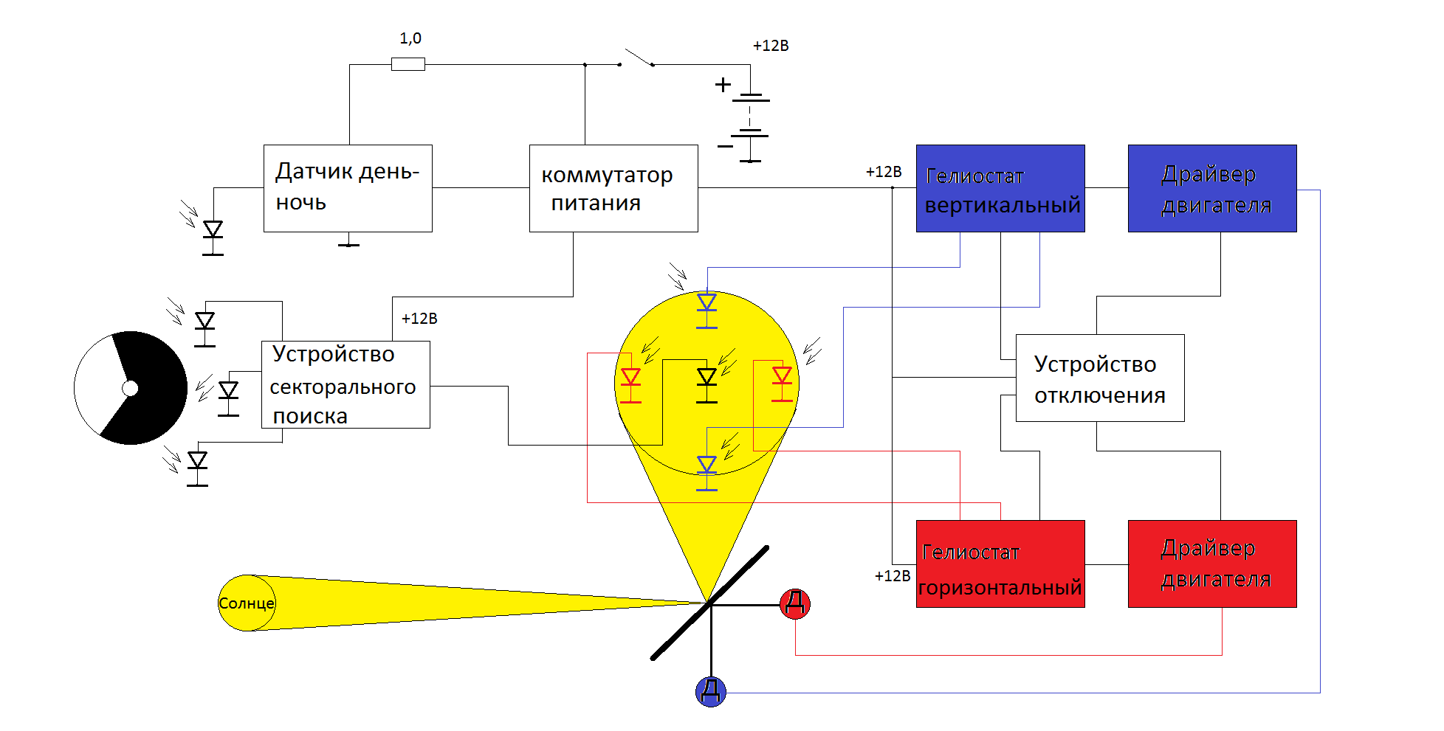

Приложение 2: Датчик День-Ночь.
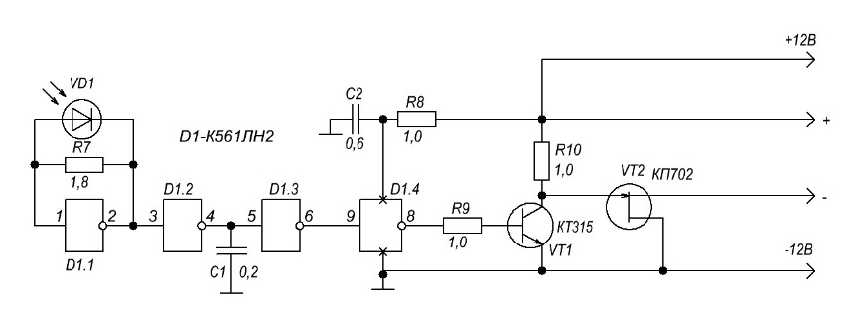
10

Приложение 3: Гелиостат.
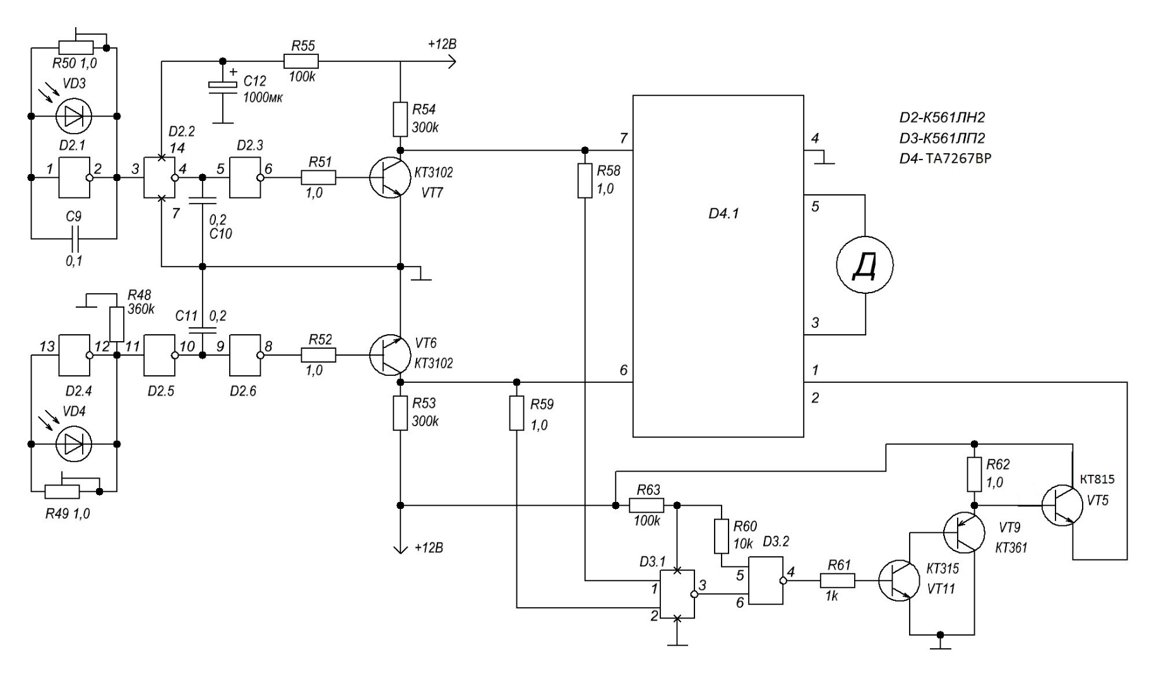

11
Приложение 4: Гелиостат, Система секторного поиска.
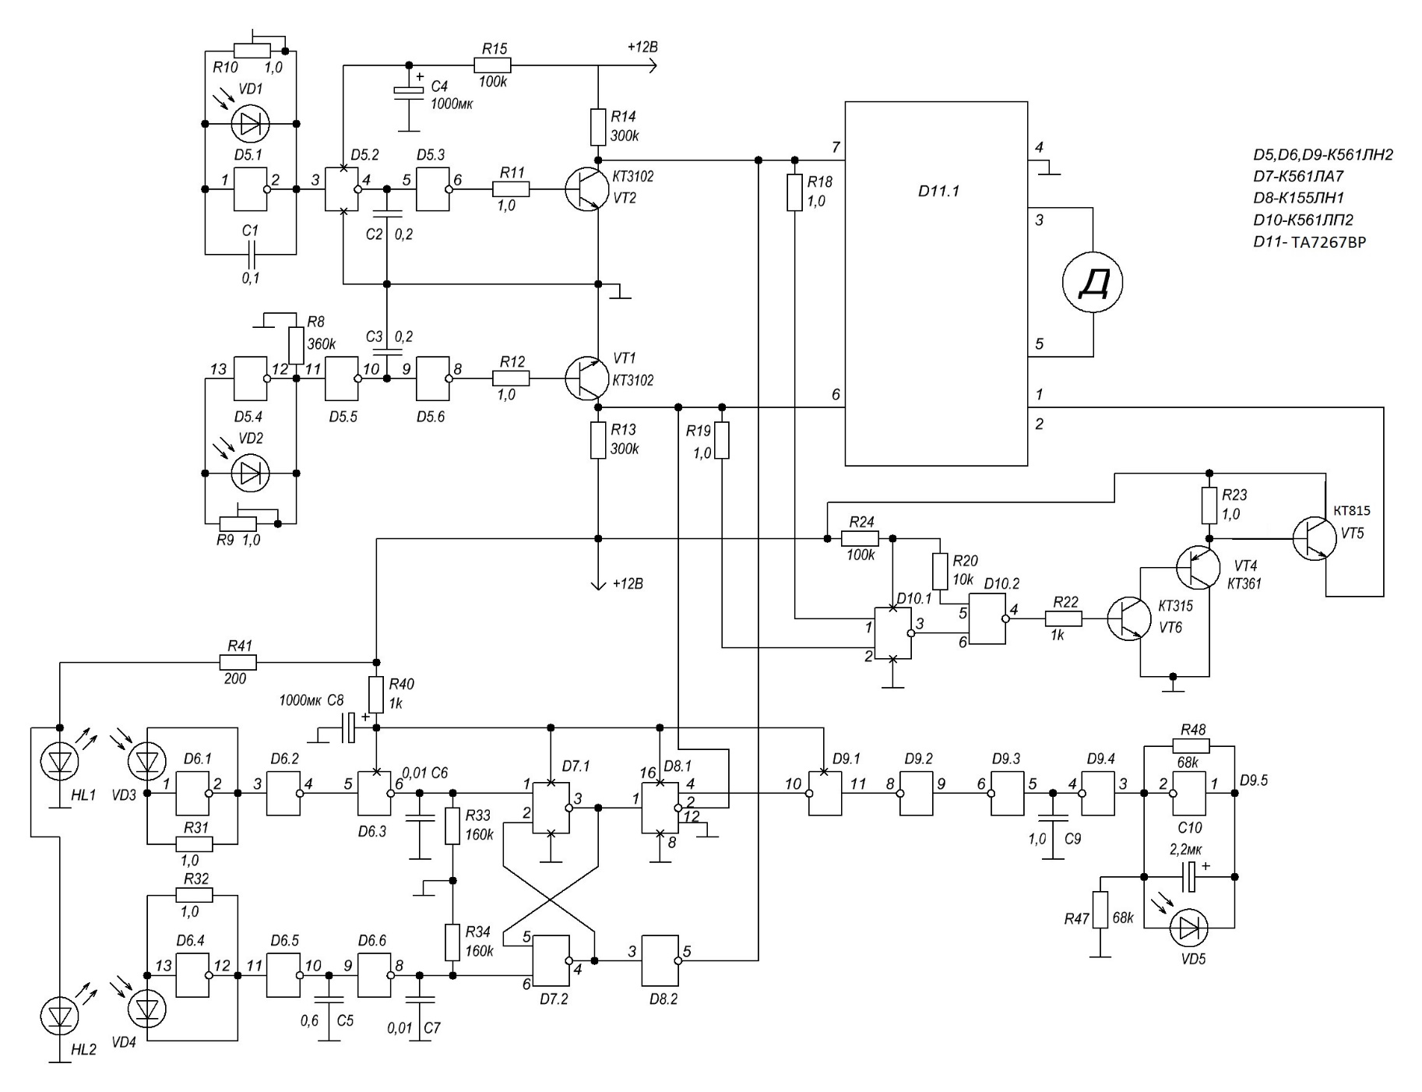

Приложение 5: Фото прибора.
12
